**KAIP ATSISVEIKINTI SU SAUSKELNĖMIS**

**BE STRESO**

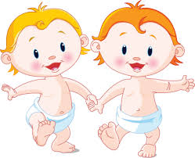

**Požymiai, kad laikas atsisveikinti su sauskelnėmis:**

* Jis atsitraukia, kai šlapinasi į sauskelnes.
* Jis nesileidžia, kad jam būtų maunamos sauskelnės.
* Jis duoda žinią, kai sauskelnės yra pilnos.
* Jis lydį į tualetą tėvus ir seseris ar brolius, domisi procesu, kuris ten vyksta.

**7 patarimai, kaip galite padėti savo vaikui**

* Nesodinkite vaiko ant puoduko kas valandą. Tai darykite tik tada, kai jis nori šlapintis ar tuštintis. Tik taip vaikas supras ryšį tarp norėjimo, sėdimo ant puoduko ir darymo.
* *Pagirkite vaiką*, jei jis paiso šios sekos. Jei jis, pavyzdžiui, sako, kad dabar nori, eina prie puoduko, nusismaukia kelnes ir sėdasi.
* Nesibarkite, jei vėl kas nors nepavyks. Geriau paguosti ir padrąsinti *- "Tavo planas buvo teisingas, kitą kartą pavyks".*
* Renkite savo vaiką rūbeliais, kuriuos jis galėtų greitai nusimauti, pavyzdžiui, kelnėmis su gumele.
* Išsiaiškinkite su vaiku, ar jis labiau norėtų puoduko, ar specialaus dangčio ant klozeto.
* Jei nejaučiate nepatogumo, pasiimkite vaiką, kai einate į tualetą ir leiskite jam žiūrėti.
* Ant puoduko ar klozeto vis pasodinkite lėlytę ar meškiuką. Tai paskatins vaiką elgtis taip pat.

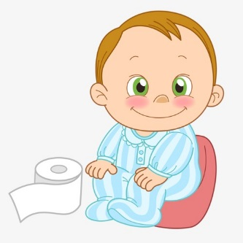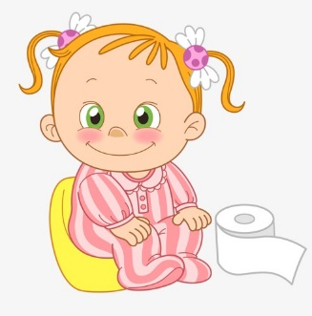**Lengvi būdai pratinti vaiką sėdėti ant puoduko**

*Siūlome Astos Budvytienės*

*VŠĮ "Mokymų ir psichologinio konsultavimo centro"*

*psichologės patarimus*

Vienas dalykas, dėl kurio sutaria visi pediatrai, psichologai ir kiti specialistai - kad negalima kelti vaikui jokio streso.  
Jokios prievartos, jokių barimų ar gėdijimų! Didelis spaudimas nepagreitins proceso, tik sukels bereikalingos įtampos ir gali netgi sulėtinti raidą. Jūsų dėmesiui – keletas būdų, kurie padės vaikui susidraugauti su naktipuodžiu.

**Pirmas būdas:** mokymasis stebint Vaikai stebi tėvus ir juos kopijuoja. Todėl galite leisti vaikui eiti paskui jus į tualetą, pasakokite, ką čia veikiate. Idealu, jei ant puoduko pratins tos pačios lyties tėvas. Vyresnieji broliai ar seserys taip pat gali būti puikus pavyzdys jaunesniam, kaip jie sėda ant puoduko ar tualeto. Paprastai vaikai labai linkę kopijuoti vyresnėlius. Aišku, jei vyresnėlis nenori įsileisti mažojo į tualetą, negalima jo versti. Netgi naminiai gyvūnėliai gali būti geras pavyzdys mažyliui, kuriam atėjo metas mokytis daryti į naktipuodį. Taip pat palankus metas pakalbėti su vaiku apie intymias kūno vietas ir tai, kad tik tam tikri žmonės gali jas matyti.

**Antras būdas**: knygelių, paveikslėlių, filmukų metodas. Rodykite paveikslėlius, knygeles, pieškite šia tema.

**Trečias būdas**: lėlių, žaislų panaudojimas. Pažaiskite su vaiku. Parodykite, kaip jūs sodinate ant naktipuodžio lėlę ar meškiuką. Paprašykite vaiko paaiškinti lėlei, kaip reikia naudotis puoduku. Ir stebėkite, ką jis sakys. Vaikai paprastai kartoja tai, ką ir kokiu tonu jūs sakote. Paklausykite, kaip jis žaidžia būdamas vienas. Gali kilti įvairių įžvalgų besiklausant, kas yra svarbu sakyti ar elgtis „išmokant" lėlę. Taip pat galite pastebėti vaiko baimių, susijusių su puoduku. Žaidime tokiu atveju „lėlė bijo". Atkreipkite dėmesį kaip jis guodžia, ramina savo lėles ir kitą kartą kai jis ko nors bijos, žinosite kaip elgtis kad vaikas pasijustų geriau.

**Ketvirtas būdas**: nupirkite ir parodykite medžiagines kelnaites. Arba tegul vaikas išsirenka pats norimas kelnaites, kurias nuo šiol galės dėvėti vietoj sauskelnių. Pasakykite, kad ir jūs tokias dėvite, tik didesnes. Jei vaikas nenorės, pasakykite, kad padedate jas į stalčių, ir kai vaikas norės, galės apsimauti.

**Ką daryti, jei vaikas nenori išpilti puoduko turinio?** Vaikui puoduko turinys gali būti labai įdomus arba net labai brangus ir kartais vaikai nenori jo išpilti. Tai yra JO. Vaikui gali būti net baisu, nes jis tai laiko savo kūno dalimi (kaip ir būna baisu kirpti plaukus ar nagus). Švelniai paaiškinkite, kad tai, kas iš mūsų išeina, yra kūnui nereikalinga ir mes išmetame. Galite parodyti kaip patys pasinaudoję tualetu nuleidžiate vandenį.

Parengė: Vilniaus Salininkų lopšelio–darželio Pedagogų metodinė grupė